1. RepVGG这种Re-parameter的做法能够在效率与精度之间取得非常好的平衡。但是:Rep在比如ResNet中的ldentityMapping, 亦或是DenseNet这种更致密的连接的网络，会有掉点。

所以如下图的✔的结构都更佳, 而不是无脑复用替换repconv, 实验证实有些ldentity不需要连接的.

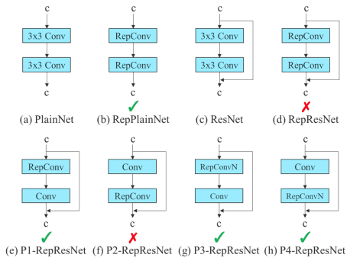

1. Aux Head高召回, Lead Head 再精修. 下图(e)的结构.

Aux 浅头学lead头已经学过的信息, so lead头就可更专注学那些没学过的信息.

Aux 浅头的正样本约束条件会更宽, 增加正样本的个数; lead头的正样本则更严格更准.

Lead头的优化上限要始终高于Aux 浅头.

